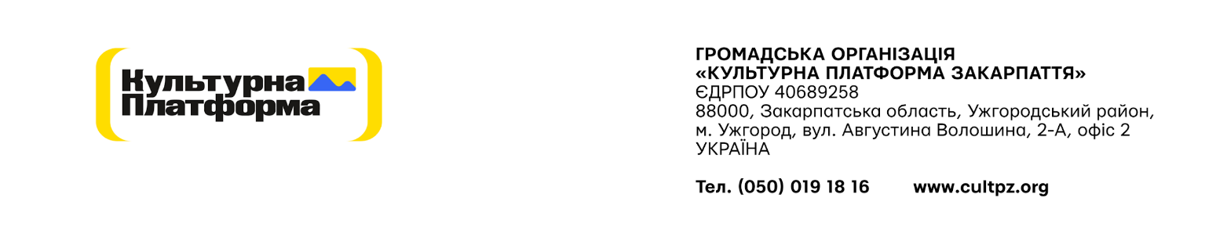
Додаток А № 30/08/2025

Специфікація
для надання послуг менеджера з моніторингу та оцінки
Період надання послуг – 22.08.2025 – 14.05.2026
Очікувана залученість до надання послуг складає 48 годин на місяць.

Завдання менеджера з моніторингу та оцінки:
- підготовка та ведення плану моніторингу проєкту відповідно до показників логічної схеми, включаючи інструменти збору даних та графіки моніторингу;
- моніторинг досягнення запланованих проєктних індикаторів та підготовка періодичних моніторингових і статистичних звітів;
- проведення та аналіз експертних опитувань, а також опитувань бенефіціарів і стейкхолдерів;
- ведення та підтримка системи моніторингу досягнення запланованих індикаторів проєкту;
- збір, опрацювання, консолідація та аналіз даних щодо реалізації проєкту;
- підготовка аналітичних висновків та узагальненої інформації за результатами моніторингу.

Вимоги до надавача послуг:
- відмінне володіння Microsoft Office, особливо Excel – володіння формулами та діаграмами, Google Forms;
- досвід складання звітності (мова, граматика, аналіз, порівняння тощо);
- загальні знання у галузях проєктного циклу, соціології, соціальної роботи, психології;
- вміння працювати з базами даних, системами моніторингу індикаторів проекту;
- знання основ проектної діяльності та проектного менеджменту;
- знання основ технології успішної реалізації процесу проектів;
- методики та технології оцінки проектів;
- вміння працювати в комп’ютерних програмах обробки даних;
- вміння працювати з базами даних, системами моніторингу індикаторів проекту;
- гуманітарні принципи та стандарти Сфери;
- планування та самоорганізація.

Інші вимоги:
- Фіксація ціни послуги на дату подання цінової пропозиції Переможець тендеру отримає вимогу щодо збереження своєї оголошеної ціни протягом терміну дії договору.
- Оплата буде здійснюватися за безготівковим розрахунком. Підставою для оплати є рахунок – фактура та Акт приймання-передачі наданих послуг.
- Термін дії пропозиції повинен складати не менше 30 календарних днів (проте переможець буде визначений одразу ж після закінчення збору пропозицій)

ЗАТВЕРДЖЕНО:
Голова Правління
ГО «Культурна платформа Закарпаття» _______________Є.О.Забарило

